Ребенок - дошкольник и компьютер.

Развитие или зависимость
Электронные игрушки (игровые приставки, тама- гочи, «говорящие» и «живые» куклы, радиоуправляемые игрушки, мини-роботы и т. п.) по данным мировых рейтингов продаж занимают первые позиции среди самых продаваемых игрушек для детей. Компьютер, став неотъемлемым атрибутом жизни каждой семьи, используется не только взрослыми и не только для работы, но и детьми. Сегодня мы можем наблюдать интенсивную компьютеризацию и электронизацию детской игрушечной среды. И уже раннего возраста дети начинают играть в компьютерные игры.
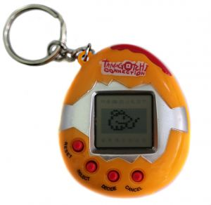
Характеризуя занятия ребенка, сидящего за компьютером, мы, как правило, употребляем слово «играет». Но можно ли назвать игрой взаимодействие ребенка с электронными и компьютерными игрушками, когда такого рода игрушки, несомненно, поражают детей своими возможностями и функциональностью. Но именно «запрограммированность» компьютерных «игрушек», ориентация ребенка на их технические функции практически лишают их развивающих возможностей. Во время игры в электронные игрушки ребенка начинает интересовать вопрос: не во что можно играть, а то, что они «умеют делать», их возможности, заложенные разработчиками и программистами. Ребенок сам превращается в «робота», нажимающего на разные кнопки с целью получить внешне наблюдаемый результат. В этом и есть ключевое отличие таких игрушек от традиционных игр. Играя с ними, ребенок не проявляет инициативу, не фантазирует, не придумывает, не воображает. Он только исследует и реализует технические функции таких игрушек.
Что же такое компьютерная игра? Что происходит с ребенком, когда он играет за компьютером?
Какое влияние оказывают на него компьютерные игры? О чем важно помнить, подбирая для ребенка компьютерные программы, как правильно организовать деятельность ребенка за компьютером?
Знакомство ребенка с компьютером, чаще всего, начинается со специально купленных взрослыми компьютерных интерактивных дисков. И настоящее время рынок предлагает обилие компьютерных программ для дошкольников — аркад, квестов, стратегий, симуляторов. Такие программы называются развлекательными. Многие из них разработаны с коммерческой целью и не отвечают психолого-педагогическим требованиям. Более того, они могут нанести вред ребенку, так как не ставят интеллектуальных задач, а стимулируют желание соревноваться и агрессивность, рассчитаны на внешний эффект. Эти программы ориентированы на стимуляцию эмоций ребенка, вызванных ощущением азарта и состоянием эйфории, достигаемой за счет ярких анимационных эффектов, специфических звуков, высококачественной графики, системы поощрений. С помощью таких программ ребенок попадает в мир, где все можно, все дозволено, не существует запретов и табу, где играющие имеют «несколько жизней», им предоставляется возможность, при нежелательном результате начать все сначала и прийти к верному ходу можно методом проб и ошибок. Попадая в виртуальный мир, ребенок чувствует себя свободным, легко и гораздо более защищенным, чем в реальном мире. Это соблазнительное чувство может способствовать развитию компьютерной зависимости. Результатом избыточного погружения в компьютерные игры может явиться появление таких качеств, как неспособность планировать и прогнозировать свои действия, доводить дело до конца, концентрироваться и регулировать свое поведение.
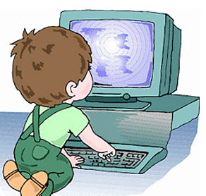
Для дошкольников затягивающие, азартные, эмоционально привлекательные сюжеты вредны еще и тем, что часто не позволяют прекратить работу на компьютере через короткое время. Согласно санитарным требованиям, взаимодействие дошкольников с компьютером не должно превышать 10-15 минут. Более длительное пребывание перед компьютером может вредить здоровью ребенка: при статичной позе и длительном всматривании в экран монитора зрительная, костно- мышечная и нервная системы ребенка получают недопустимые сверхнагрузки. А это те самые физиологические системы, которые как раз и формируются в период дошкольного детства.
Но компьютерная «игра» затягивает детей, сулит им бонусы, предлагает повторить неудавшиеся попытки. И если взрослый пробует принудительно положить конец игре, ребенок может отреагировать на его действия резким негативным аффектом.
В ходе игры на компьютере ребенок взаимодействует не с реальными объектами, а с символами, рисунками, изображениями на экране. Они не обязательно связаны с реальностью. Это фантазийные виртуальные миры, несуществующие персонажи, предметы с нереальными свойствами и функциями и т. п. Все действия ребенка осуществляются в результате нажима на клавиатуру или кнопку компьютерной мыши, основная активность происходит в умственном плане. Смысл деятельности ребенка определяется теми задачами, которые перед ним ставит компьютерная игра. Ребенок начинает оперировать понятиями, установками, правилами, которые диктует ему компьютерный мир. Он всегда в той или иной степени ведом компьютерной программой. Компьютерный мир приучает ребенка к своим правилам — правилам «выживания» в виртуальном мире, а не вводит в мир реальных отношений и смыслов человеческого взаимодействия. Поэтому длительное времяпрепровождение ребенка за компьютером в младшем возрасте может затормозить социальное развитие и адаптацию ребенка в мире реальных отношений, овладение свойствами реальных предметов, привести к уходу от реальности.
Допускать ребенка к работе на компьютере можно не ранее 5-6 лет. За компьютером ребенку приходится осуществлять достаточно сложные интеллектуальные действия, требующие определенного уровня психической зрелости. Дошкольник должен действовать руками, нажимая пальцами кнопки клавиатуры или мыши и наблюдать за изменениями изображенных на экране предметов и явлений. Чтобы следить за происходящим на экране, ребенок должен уметь опираться в ходе мышления только на изображения (а не на действия, не на чувственный опыт обращения с предметами), уметь читать и понимать образы и символы.
Кроме того, ребенок, «допущенный» к компьютеру, должен обладать достаточно развитой способностью концентрировать внимание, произвольно воспринимать, запоминать, т. д.
Перечисленные выше предпосылки для овладения первоначальной компьютерной грамотностью формируются к 5 – 6 годам в многообразной предметно-практической и игровой деятельности ребенка! В играх - подвижных, сюжетно – ролевых, режиссерских, настольно – печатных, дидактических и в непосредственном общении с взрослыми и сверстниками.
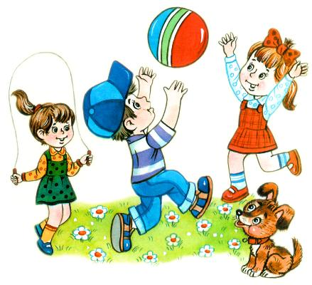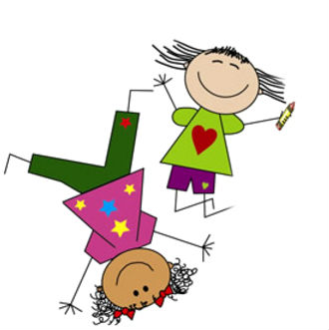

Освоение ребенком разных видов традиционной игры создает базу для овладения компьютером. Слишком раннее введение компьютера в жизнь ребенка может затормозить и обеднить нормальное развитие традиционных форм игры, обеспечивающих полноценное личностное и психическое развитие дошкольника.
По мнение психологов и физиологов, ребенка дошкольного возраста наиболее целесообразно приобщать к работе на компьютере с помощью программ, содержащих набор интерактивных развивающих и обучающих заданий. Такие программы стимулируют интеллектуальную активность ребенка, позволяют без стресса прекращать работу на компьютере через 10-15 минут. При этом ребенок успевает завершить задание, получить или увидеть результат своей деятельности, оценку (или поощрение) со стороны компьютера.

Выбирая ребенку компьютерную программу, помните о следующем:
1. Программа не должна являться развлекательной игрой с затягивающим сюжетом.
2. Прежде, чем предлагать программу ребенку, родителям необходимо внимательно прочесть описание, просмотреть игру, убедиться, что она подходит ребенку по возрасту и по интересам. На современном рынке компьютерных программ есть вполне хорошие по своему развивающему потенциалу, но присутствие какого-нибудь «мультяшного» героя, который периодически «кривляется» и издает неэтичные звуки, перечеркивает всю пользу от игровой программы. При этом разработчики, создавая такой проект, несомненно, стремились сделать программу «прикольной», забавной и привлекательной для ребенка. Наблюдение за детьми, играющими в такую программу, показало, что основное их внимание переключается на «забавного» персонажа, основной целью становится не верное выполнение учебной задачи, а эмоциональный эффект от реакций героя, которые к тому же еще становятся все более оригинальными и эффектными, если ребенок выполнил ошибочное действие.
3. На современном рынке можно встретить компьютерные программы, в которых заявляемый на обложке возраст не соответствует уровню сложности внутреннего содержания. Одновременно в одной программе могут предлагаться задания, ориентированные по своей сложности на разный возраст. Например, выполняя задание на сложение, ребенок сталкивается сначала со сложением в пределах первого десятка, потом второго, а к концу задании уже пятого десятка.
Еще пример. Необходимо завершить последовательность из карточек, выявив закономерность: сначала ребенок получает карточки с картинками (звездочка, сердечко, кружок и т.п.), далее появляются карточки с цифрами в пределах десяти, и их предлагается расположить в порядке возрастания (то есть 1,2,3...), затем — в порядке убывания, с переходом через два (то есть 10, 8,6…). Т. е. многие задания дошкольнику просто недоступны.
Несоответствие возрасту в построении компьютерной программы может проявляться и в расхождении между формой подачи материала и содержанием задания. Например, внешне игры ориентированы на детей 3-4-летнего возраста (сказочность, кукольность, детские голоса, крупные рисунки), а по содержанию задача рассчитана на возраст 6-7 лет: прочитай слова на карточках, помести вправо все слова с буквой «А», а влево - с буквой «У», или наоборот.
Нарушение возрастной адресации может вызывать у ребенка ситуации непонимания, неопределенности при работе на компьютере. А это, в свою очередь, может привести ребенка к переживанию негативных эмоций, к снижению его работоспособности.
Итак, прежде чем предлагать малышу компьютерную программу, взрослый должен обязательно ее просмотреть.
Какие же типы развивающих и обучающих программ предлагаются сегодня производителями для детей?
Каковы их особенности и развивающая ценность?
Подавляющее большинство компьютерных программ можно разделить на программы:
- закрытого типа
- открытого типа.
Компьютерные программы закрытого типа характеризуются наличием полного внешнего контроля со стороны компьютера. Инструкция определяет и направляет конкретные действия ребенка: выбрать правильный вариант ответа на вопрос, соединить подходящие фигуры, выбрать только требуемые картинки, сосчитать и выбрать правильный ответ, отметить только изучаемую букву и т. п. Чаще всего это задания на отработку навыка, тренировку познавательных процессов (отработка навыка счета, знания алфавита и звуков речи; различение фигур; клавиатурный тренажер и т. п.; тренировка зрительной и слуховой памяти, т д.
В программах закрытого типа часто встречаются задания на скорость, связанные с напряженным темпом развития событий, например: в течение 15 секунд выполнить определенное задание, при этом ошибки фиксируются. Не рекомендуется использовать такие компьютерные программы для детей дошкольного возраста. Результаты наблюдения за детьми, выполняющими задания с привязкой ко времени и связанных с быстротой скорости реагирования, показали: у детей, уже с первых минут выполнения заданий, появлялась напряженность в позе. По истечении 5-7 минут работы у большинства из них наблюдались внешние признаки утомления: смена позы на стуле, раскачивание, вставание со стула и стремление работать стоя, громкое комментирование вслух своих действий и переживаний. В некоторых случаях дети отказывались от работы. Компьютерные задания, связанные с быстротой реагирования или стимулирующие к быстрому выполнению (по типу «быстрее сделаешь — выше оценка», «не уложишься в указанное время — проиграешь»), вызывают сильное возбуждение и способствуют нервному напряжению, повышению тревожности. Это приводит к быстрому утомлению и снижению работоспособности ребенка.
В заданиях открытого типа (или творческих), наоборот, отсутствует внешний контроль со стороны компьютера. Решаемые ребенком задачи могут быть разнообразными, а возможные действия — индивидуализированными и вариативными. Такие задания позволяют ребенку максимально проявлять инициативу. От него требуется самоконтроль и самоанализ своих действий. Выполнение таких заданий активно задействует воображение — ведущий познавательный процесс дошкольного возраста.
Примеры заданий открытого типа:
• конструирование, моделирование из готовых объектов, форм, предметов;
• рисование, разукрашивание с помощью специальной палитры и набора инструментов;
• экспериментирование со свойствами объектов и предметов (виртуальные опыты);
• проектирование сюжетов, мультфильмов.
Компьютерные задания открытого типа более соответствуют потребностям возраста и несут в себе больший развивающий потенциал. Но выполнение таких заданий не ограничено временем, и компьютер не может оценить работу ребенка, поэтому для регулирования продолжительности занятий необходимо вмешательство взрослого.

Нельзя утверждать, что электронным играм нет места в жизни дошкольника, но они должны занимать минимум игрового времени.
Использование компьютера связано с большим количеством рисков для здоровья ребенка. Длительная статичная поза, напряженное всматривание в экран могут негативно сказаться на физическом здоровье, привести к общему нервному напряжению. Поэтому применять компьютер можно только как дополнительное средство развития и обучения. Компьютер никогда не заменит развивающую значимость таких традиционных видов деятельности дошкольника, как игра и экспериментирование.
Санитарные нормы жестко регламентируют режим работы дошкольников за компьютером. Не рекомендуется допускать ребенка к компьютеру чаще 1 -2 раз в неделю, а также поздно вечером или перед сном.
Существуют компьютерные программы со встроенным таймером, фиксирующим время работы конкретного ребенка и, по истечении установленного лимита, сообщающим: пора заканчивать игру. Такие программы могут помочь вовремя завершить работу с компьютером.
Очень важно правильно организовать работу ребенка за компьютером, чтобы не допустить перегрузки и не навредить здоровому физическому и физиологическому развитию. Ребенок при работе за компьютером должен сидеть правильно:
• стул должен быть со спинкой;
• клавиатура и мышь должны располагаться так, чтобы предплечья рук лежали на столе;
• глаза должны быть на уровне середины или 2/3 экрана монитора;
• расстояние от глаз до экрана монитора не должно быть менее 60-70 см;
• источники освещения в комнате не должны вызывать блики на экране.
После игры за компьютером полезно провести зрительную гимнастику и сделать физические упражнения.
Нежелательно оставлять ребенка одного за компьютером, особенно если он впервые знакомится с конкретной компьютерной программой. Обсуждение с родителем хода игры, возможных действий, способов выполнения заданий поможет снять напряжение у ребенка в ситуации непонимания, чувствовать себя более спокойно, если ребенок еще плохо владеет навыками работы с компьютером
Содержание компьютерной программы не должно дублировать уже имеющиеся традиционные достаточно эффективные дидактические средства и игры (настольные, карточные и т.п.). Компьютер должен привносить в деятельность ребенка что-то новое, давать ему новые возможности. Например, вариативность задач, подсказки, настройка под успехи ребенка или такие задачи, которые в реальности сложно реализовать (моделирование собственного мультфильма и т.п.). Только в таком случае использование компьютера в дошкольном возрасте может быть оправданным.
Рекомендации родителям:
1. Не спешите знакомить своего малыша с электронными игрушками, компьютером и электронными играми до школы, когда мозг ускоренно растет и, благодаря этому, ребенок быстрыми темпами развивается социально, эмоционально и физически. И не будет никакого вреда для ребенка, если он начнет осваивать компьютер в шесть - семь лет. К семи годам в головном мозге ребенка происходят огромные изменения. В этом возрасте дети действительно способны делать интересные и полезные вещи на компьютере.
2. Научите ребенка проводить время, не прибегая к помощи электронных игр.
3. Стремитесь к тому, чтобы дети дошкольного возраста обходились без видеоигр в течение учебной недели. В выходные дни организуйте как можно больше возможностей для игр с семьей и друзьями
4. Продемонстрируйте ребенку интересные занятия, и тогда он сам ограничит время, которое он проводит у экрана.
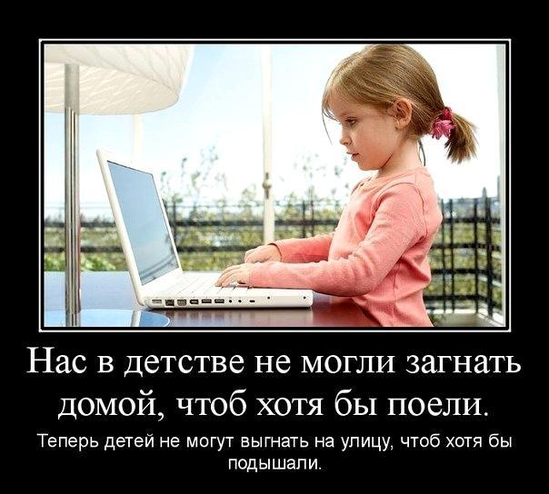
Помните, что привычки и предпочтения, заложенные в раннем детстве, проявляются в юности и остаются на всю жизнь. В подростковом возрасте, когда влияние электронных игр усиливается, дети становятся более независимыми в поведении. Вы не сможете запретить ребенку играть в электронные игры у друзей или в школе, да и не нужно: в современном мире многие из нас должны разбираться в технике в той или иной степени. Но если вы заложили фундамент беспроводной игры в раннем детстве, можно гарантировать, что ребенок ни на что ее не променяет, поскольку ему известно из первых рук, какое удовольствие можно получить, создавая что-то самостоятельно, занимаясь или играя без проводов.

Психологи говорят о том, что проблемы компьютерной зависимости не существует!
Это всегда проблема взаимоотношений.
Когда родители не могут или не хотят общаться с ребенком, не удовлетворяют его потребности в любви и приятии, утверждении себя среди окружающих, в уважение со стороны взрослых и сверстников, взаимопонимании и сопереживании, то ребенок уходит в виртуальный мир, где находит подмену настоящей жизни.
Компьютерная проблема решается просто. Тут всего-то и надо, что поставить ребёнка впереди — впереди своих дел, проблем и страданий. И настроиться на одну волну — такую, когда хорошо вместе. И из каждого промаха делать полезные выводы, и координировать свои шаги, и сверять их с детьми, и исправлять ошибки, и зарабатывать очки. И выходить на новый уровень. Как в игре.
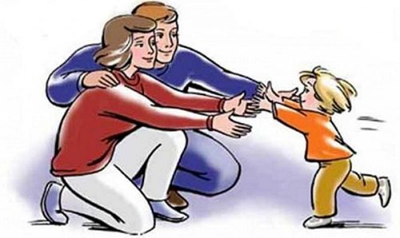
Кстати, основатель корпорации Стив Джобс ограничивал своим детям пользование продукцией своей компании, как и любыми другими цифровыми устройствами. А ряд сотрудников Силиконовой долины (одного из ведущих в мире центров разработки компьютеров и их составляющих) отдают своих детей в школы, где в образовательном процессе компьютеры не используются совсем.
3инаида Гиппиус в замечательных стихотворении «Игра» очень точно выразила великое значение игрового опыта ребенка, который проносится через всю его дальнейшую жизнь:
«Совсем не плох и спуск с горы:
Кто бури знал, тот мудрость ценит.
Лишь одного мне жаль: игры
Ее и мудрость не заменит.

Игра загадочней всего
И бескорыстнее на свете.
Она всегда — ни для чего,
Как ни над чем смеются дети.

Котенок возится с клубком,
Играет море в постоянство,
И всякий видел — за рулем —
Игру бездумную с пространством.

Играет с рифмами поэт,
И пена — по краям бокала,
А здесь, на спуске, разве след —
След от игры остался малый.

Пускай! Когда придет пора
И все окончатся дороги,
Я об игре спрошу Петра,
Остановившись на пороге.

И если нет игры в раю,
Скажу, что рая не приемлю.
Возьму опять суму мою
И снова попрошусь на землю»

